
工控软件基础 课程实验报告

项目名称：GitHub分支
实验时间：第十周，星期五第5~8节
专业班级：测控技术与仪器
实验人姓名：姚悦
实验人学号：202313370

光机电一体化河北省实验教学示范中心

2026年5月8日
指导老师：杨乐

一、实验目的
- 掌握 Git 命令别名的设置方法，简化常用 Git 命令的输入。
- 理解并熟练使用 git fetch、git pull、git rebase 进行远程分支信息同步与代码更新。
- 掌握 Git 本地分支的创建、切换、提交、推送、跟踪、重命名、删除等完整操作流程。
- 理解 Git 分支在多人协作开发中的作用，学会使用分支隔离不同功能与版本代码。
- 能够将本地分支推送到远程仓库，并实现本地分支与远程分支的关联跟踪。
二、实验设备（或软件平台）
1计算机一台：Windows操作系统
2网络环境：可访问互联网
3软件工具：chrome浏览器；git客户端
4平台账号：github个人账号（id：yao-yue-61）
5命令行终端：gitbash
- 实验原理
1、Git 别名原理：
Git 提供 git config 配置机制，可通过 alias 为长命令设置简短别名，保存在全局配置文件 ~/.gitconfig 中，使用别名与原命令效果一致。
2、远程分支同步原理：
git fetch：仅拉取远程分支信息到本地，不修改工作区与本地分支。
git pull = git fetch + git merge，直接将远程代码合并到本地。
git rebase：将本地分支基于最新远程分支重新定位，保持提交历史整洁。
3、Git 分支原理：
分支本质是指向提交对象的指针，创建分支仅创建新指针，不复制代码。不同分支可独立修改、提交、推送，互不干扰，适合并行开发、功能测试、版本隔离。
4、本地与远程分支关联原理：
使用 -u/--set-upstream 可让本地分支跟踪远程同名分支，之后可直接用 git push/git pull 完成同步，无需指定远程仓库与分支名。

四、实验内容及步骤
1、为 Git 命令设置别名
上一节课程中的操作，有些命令的重复度极高，比如 git status 和 git branch -avv 等，Git 可以对这些命令设置别名，以便简化对它们的使用，设置别名的命令是 git config --global alias.[别名] [原命令]，如果原命令中有选项，需要加引号。别名是自定义的，可以随意命名，设置后，原命令和别名具有同等作用。操作如下：
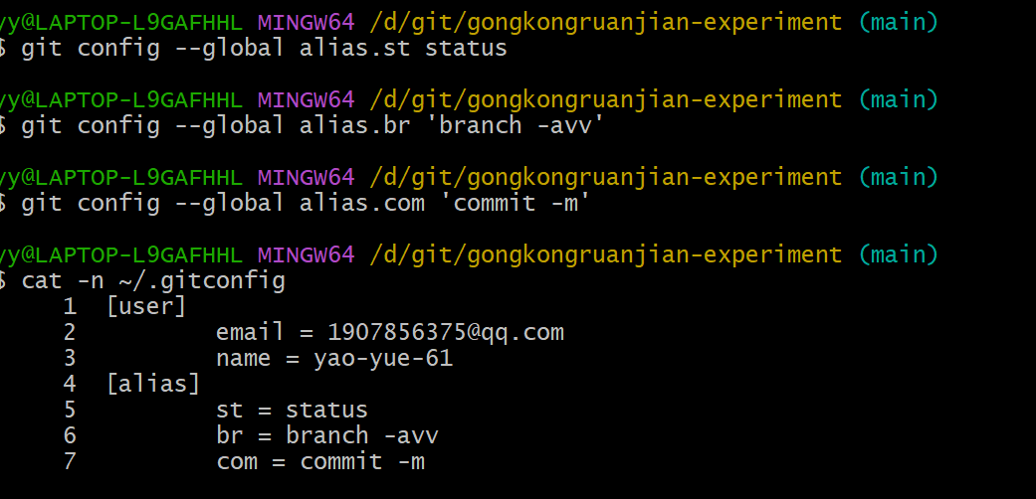
自己设置的别名要记住，也可以使用 git config -l 命令查看配置文件。下面文档中的命令将使用这些别名。
2、git fetch 刷新本地分支信息
在介绍分支前，先讲解另一个命令 git fetch，它的作用是将远程仓库的分支信息拉取到本地仓库，注意，仅仅是更新了本地的远程分支信息，也就是执行 git branch -avv 命令时，查看到的 remotes 开头的行的分支信息。
举例说明一下，首先我们在 GitHub 页面上对 one.txt 文件进行修改并增加一次提交。提交完成后，提交数变成 3 个，点下图紫色框中的链接可以看到提交记录：
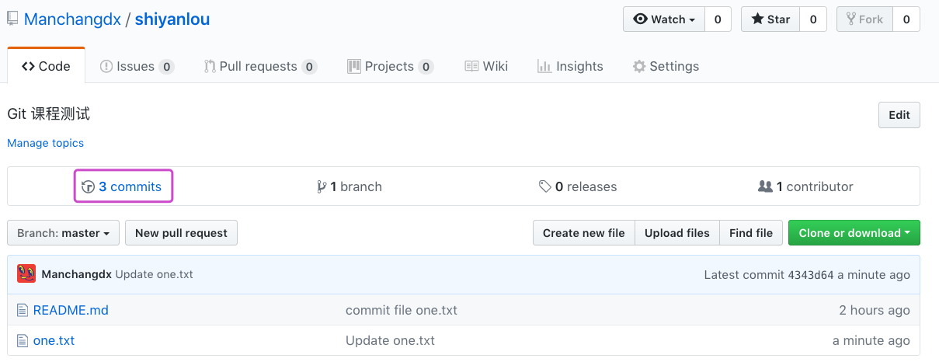
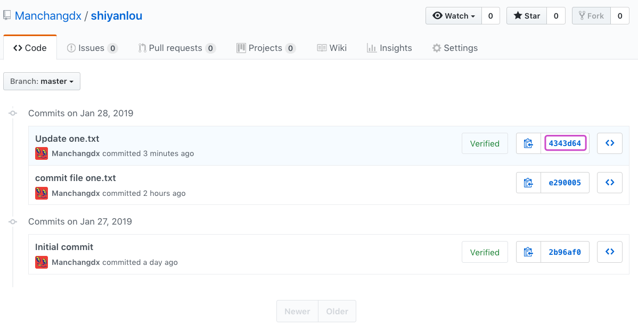
（这里以老师文件夹2026FofICS的更新为操作对象，打开后进行git pull拉取）
实验环境中执行 git fetch 命令，然后执行 git branch -avv 查看分支信息：
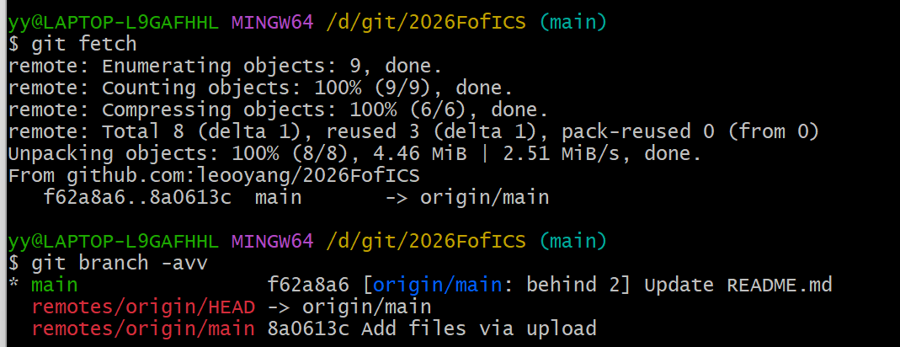
可以看到，本地分支 master 的版本号无变化，而远程分支已经更新。所以，fetch 命令的作用是刷新保存在本地仓库的远程分支信息，此命令需要联网。此时若想使本地 master 分支的提交版本为最新，可以执行 git pull 命令来拉取远程分支到本地，pull 是拉取远程仓库的数据到本地，需要联网，而由于前面执行过 git fetch 命令，所以也可以执行 git rebase origin/master 命令来实现 “使本地 master 分支基于远程仓库的 master 分支”，rebase 命令在后面还会经常用到，这里只需按部就班操作即可，可以看到，远程仓库 master 分支、本地仓库的 origin/master 分支、本地仓库的 master 分支已经一致。执行git pull进行更新：
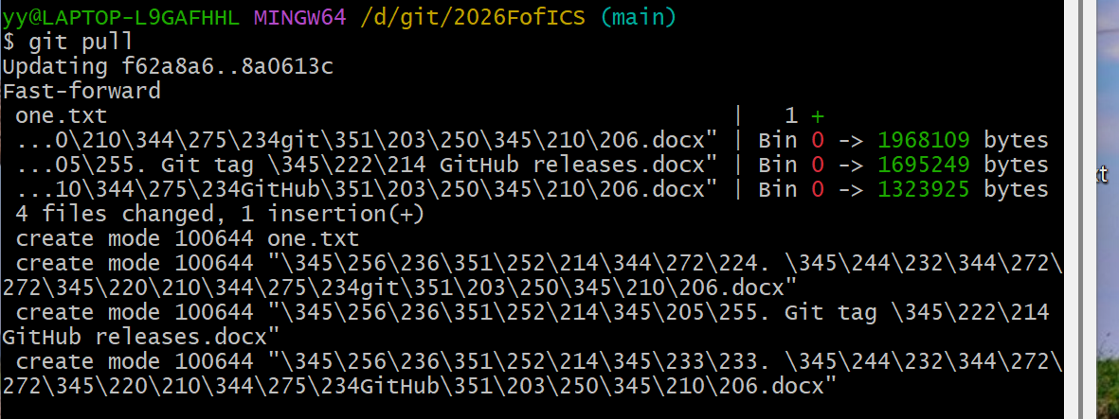
3、创建新的本地分支
3.1创建新的本地分支
分支在项目开发中作用重大，多人协作时尤其不可或缺。
例如一个项目上线了 1.0 版本，研发部门需要开发 1.1、1.2 两个测试版，增加不同的新功能，测试版的代码显然不能在正式版所在的分支上，此时需要新的分支来存放不同版次的代码。再例如实验楼的课程团队在维护课程仓库时，每个人都有各自的分支，在自己的分支上进行修改，然后向 master 分支提 PR（pull request），最后从 master 分支推送到线上。首先，克隆远程仓库到本地，进入仓库主目录，执行 git br 查看分支信息和执行 git branch [分支名] 可以创建新的分支：
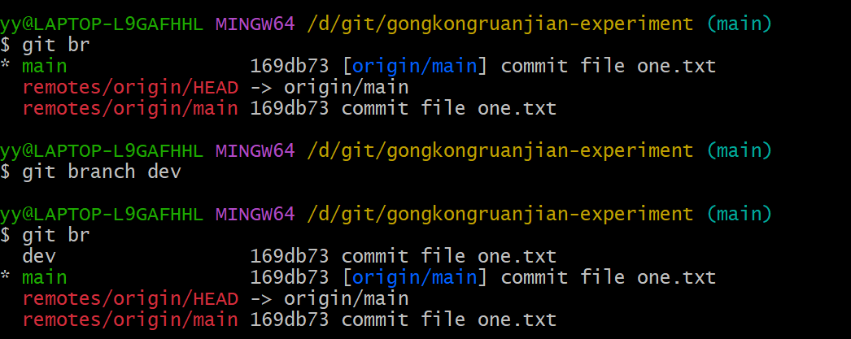
此命令创建新分支后并未切换到新分支，还是在 master 分支上，执行 3git checkout [分支名] 切换分支，checkout 也是常用命令，可以先给它设置别名，然后切换分支：
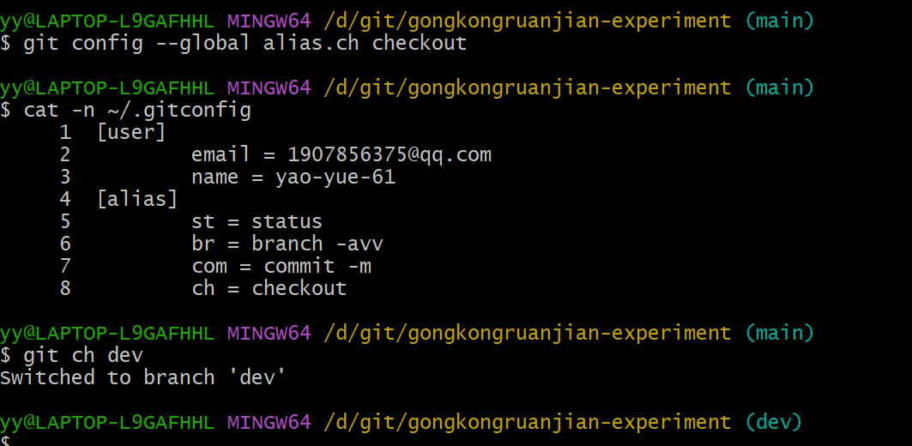
创建新分支还要手动切换太麻烦，4介绍另一个常用的命令 git checkout -b [分支名] 创建分支并切换到新分支：
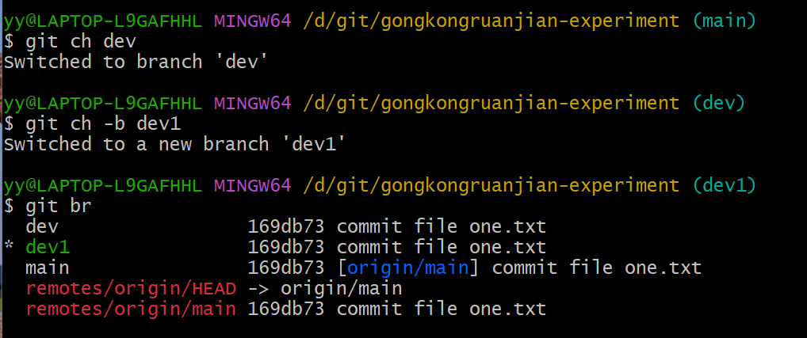
如上图所示的分支信息，前两行是新建的本地分支信息，它们的版本号与主分支 master 一致，这是因为在哪个分支上创建新分支，新分支的提交记录就与哪个分支一致。新建分支并无跟踪任何远程分支，所以没有 master 分支中的中括号和括号内的蓝色远程分支名。
假设我们要在当前分支 ：将新分支中的提交推送至远程仓库
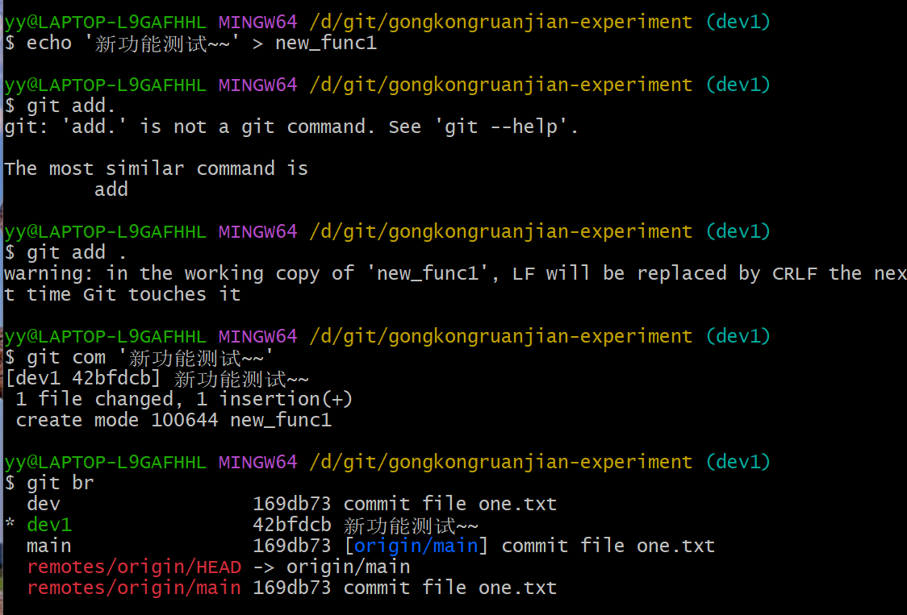
好，新功能已经写好并提交到了版本区，现在要推送了，推送到哪里呢？正常逻辑当然要推送到远程仓库的同名分支，不过现在远程仓库里只有一个分支：
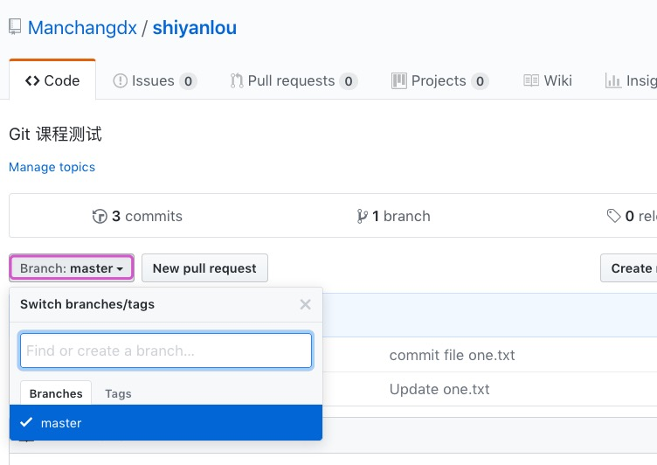
上图紫色框中是一个下拉按钮，点击后显示仓库中的全部分支，按钮上显示的是当前所在分支。
执行 git push [主机名] [本地分支名]:[远程分支名] 即可将本地分支推送到远程仓库的分支中，通常冒号前后的分支名是相同的，如果是相同的，可以省略 :[远程分支名]，如果远程分支不存在，会自动创建：
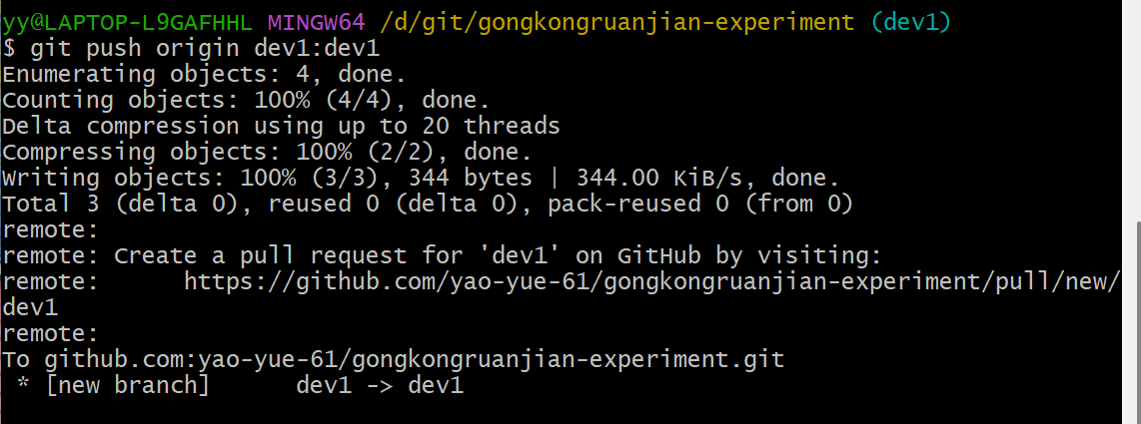
上图命令可以简写为 git push origin dev1 。注意哦，这是我们创建 SSH 关联后第一次执行 push 命令，可以看到传输速度有明显的提高，更重要的是，不再需要重复输入用户名和密码了，另外打印信息的第一行是警告信息，因为是这个分支的第一次推送嘛，下次执行推送就不会再出现了。现在执行 git br 查看一下分支情况：
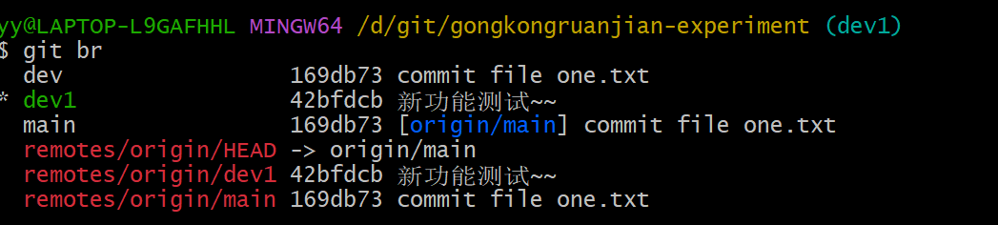
可以看到，远程分支 origin/dev1 的信息已经在本地存在，且与本地同名分支一致。再看下 GitHub 页面的情况：
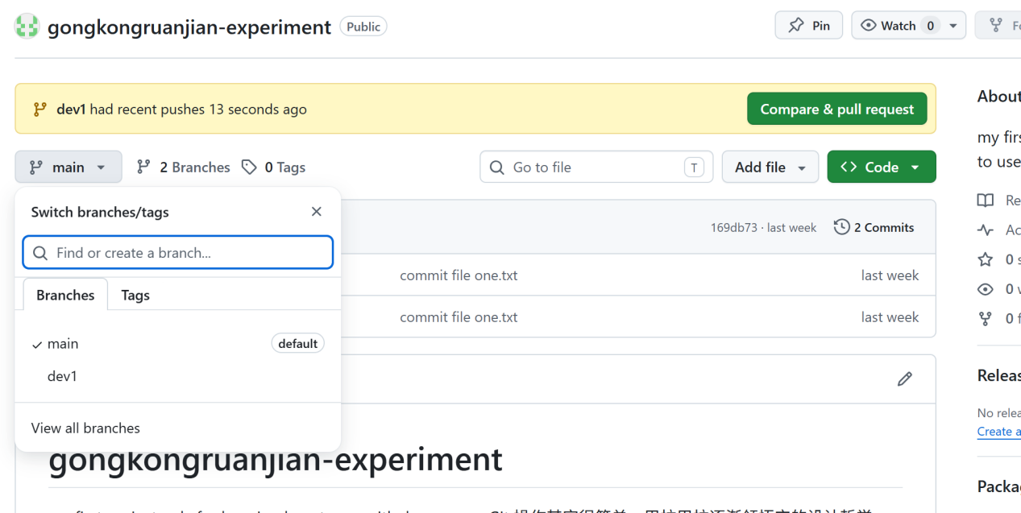
很好，与预期毫无二致。
4、本地分支跟踪远程分支
现在有个问题，当我们再次在 dev1 分支上修改并提交，推送到远程仓库时还是要输入上面的那个长长的命令，好不方便。如果能和 master 分支一样跟踪远程同名分支，就可以直接使用 git push 命令推送了。有办法的，或者说使本地分支跟踪远程分支。如果是设置当前所在分支跟踪远程分支，最后一个参数本地分支名可以省略不写：
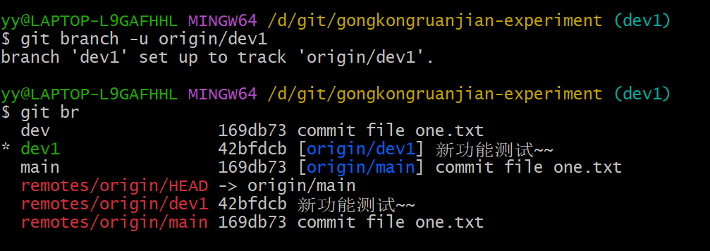
这个命令的 -u 选项是 --set-upstream 的缩写。可不可以让本地分支跟踪远程非同名分支呢？可以的，尽管几乎遇不到这种自找麻烦的需求。可不可以撤销本地分支对远程分支的跟踪呢？也是可以的，执行 2git branch --unset-upstream [分支名] 即可撤销该分支对远程分支的跟踪，同样地，如果撤销当前所在的分支的跟踪，分支名可以省略不写：
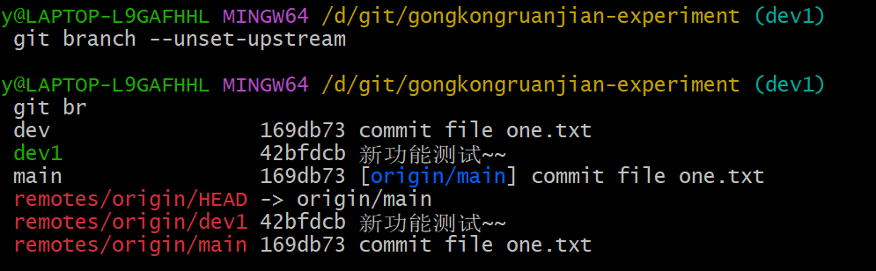
问题又来了，前面的操作是先将本地分支推送到远程仓库，使远程仓库创建新分支，然后再执行命令使本地分支跟踪远程分支，有没有办法在推送时就自动跟踪远程分支呢？有的，在推送的时候，1加个 --set-upstream 或其简写 -u 选项即可，现在切换到 dev 分支试一下这个命令：
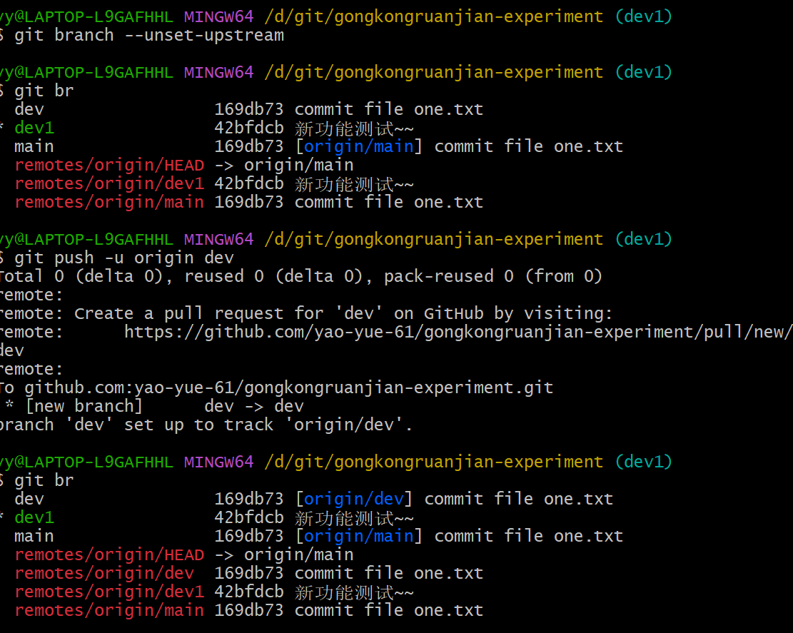
5、删除远程分支：
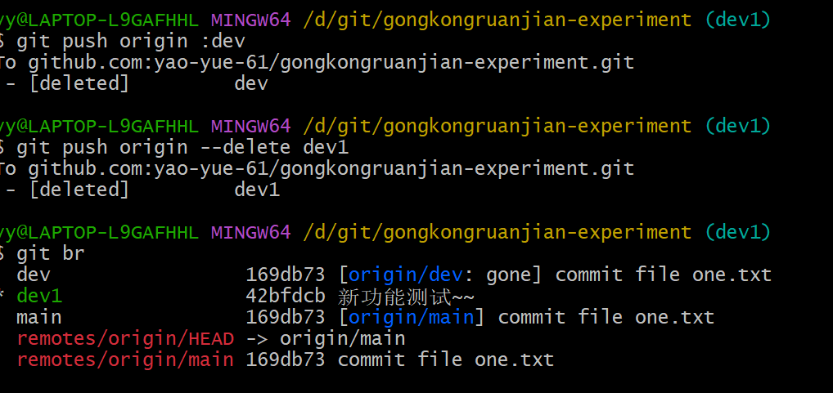
可以看到本地仓库已经没有远程分支 dev 和 dev1 的分支信息。查看 GitHub 仓库页面：
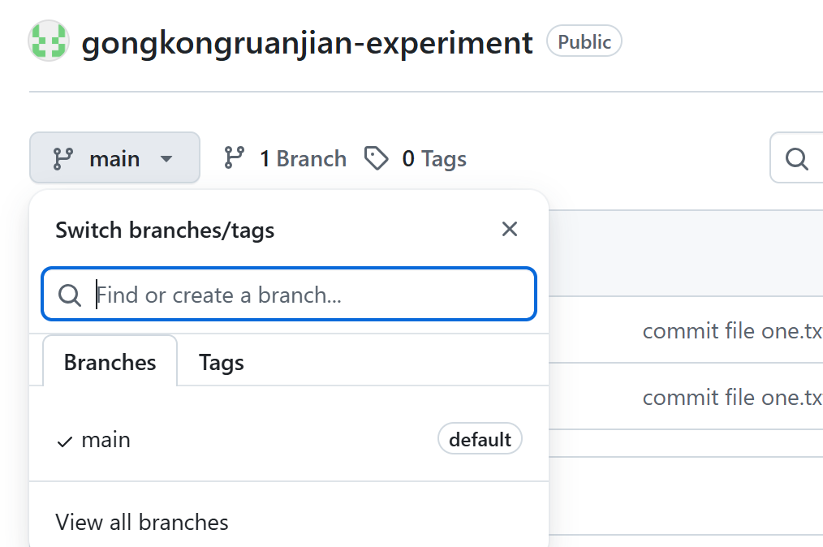
也只剩 master 一个分支。操作成功。
5.1本地分支的更名与删除
回到实验环境，使用 1git branch -D [分支名] 删除本地分支，同样地，此命令也可以一次删除多个，将需要删除的分支名罗列在命令后面即可。在此之前，先介绍一个极少用到的命令：给本地分支改名若修改当前所在分支的名字，原分支名可以省略不写：
好，现在要一次性删除本地分支 ved 和 dev1。需要注意的一点：当前所在的分支不能被删除。切换到 master 分支，然后执行 git branch -D ved dev1 命令：
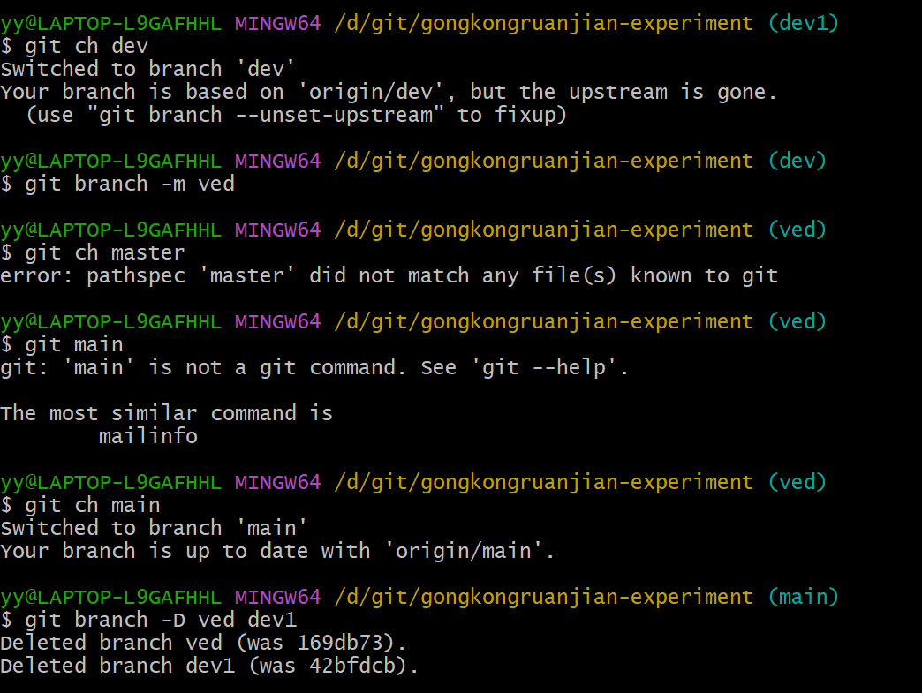
执行 git branch -avv 查看当前仓库分支状态：
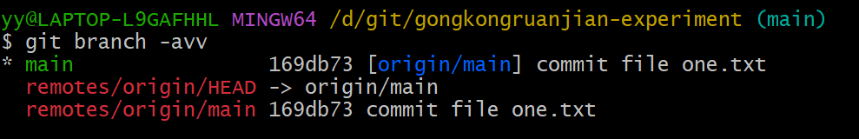
很好，一切都回到了课程开始时的样子，就像什么都没有发生。本节课程就到这里。

五、实验分析和结论
1、别名简化操作：
设置 st/br/com/ch 等别名后，命令输入效率明显提升，减少拼写错误，适合高频命令。
2、fetch 与 pull 的区别：
fetch 安全、只更新信息，不修改代码。pull 直接合并，适合快速同步。
先 fetch 查看差异再 pull 或 rebase，可避免代码冲突。
3、分支操作流程正确：
创建 → 切换 → 开发提交 → 推送远程 → 建立跟踪 → 重命名 → 删除，流程完整可复现。
4、分支隔离效果明显：不同分支提交互不影响，符合多人协作需求。
跟踪与推送机制有效
推送时加 -u 可一步完成 “创建远程分支 + 建立跟踪”，后续推送更便捷。
5、删除远程分支与本地分支的命令清晰，可安全清理无用分支。
6、实验结论：
- 成功完成 Git 别名设置，大幅简化命令操作。
- 掌握 fetch/pull/rebase 远程同步方法，理解其作用与区别。
- 完整掌握 Git 分支全流程操作：创建、切换、提交、推送、跟踪、重命名、删除。
- 验证了 Git 分支在代码隔离、并行开发中的重要作用，适合团队协作场景。
- 实验达到预期目标，能够独立使用 Git 分支完成日常版本管理。

